引擎操作教学

目录

一、基础常识 2

1.引擎分为两种环境 2

2.引擎使用者 2

3.浏览器选择 2

4.冷知识 3

二、操作流程教学 3

1.添加新字段 3

2.添加新规则 6

3.修改引擎 9

3.1 字段映射 9

3.2 规则映射 11

3.3 引擎设计 12

3.3.1 引擎布局图有5种图例 12

3.3.2编辑规则集 13

3.3.3 编辑客户分群 14

3.3.4 编辑评分卡（和决策选项组合部署） 15

3.3.5 编辑决策选项（单独使用） 20

3.3.5 退出引擎 21

3.4 测试引擎部署正确性 21

3.4.1 测试方式1:数据填写 21

3.4.2 测试方式2:批量测试 21

# 一、基础常识

## 1.引擎分为两种环境

1）生产环境，线上业务生产用的。<https://rule-jinnangdai.fintell.com.cn/login>

2）测试环境，也叫UAT，线下测试字段和规则好不好用，融慧风控新入职之后需要找产品经理开账户。<http://112.74.251.89:8174/index>

3）两者的关系：两者长得一摸一样，操作也是一样。但是在系统上没有耦合，是相互独立的。操作者只能手动复制粘贴测试引擎上的东西到生产，不能一键从测试环境到生产环境生效。

## 2.引擎使用者

1）锦程/融慧的风控。

2）融慧的技术/测试，他们能动的地方只限主菜单中的“字段配置”（如下图），此处风控没有权限修改。

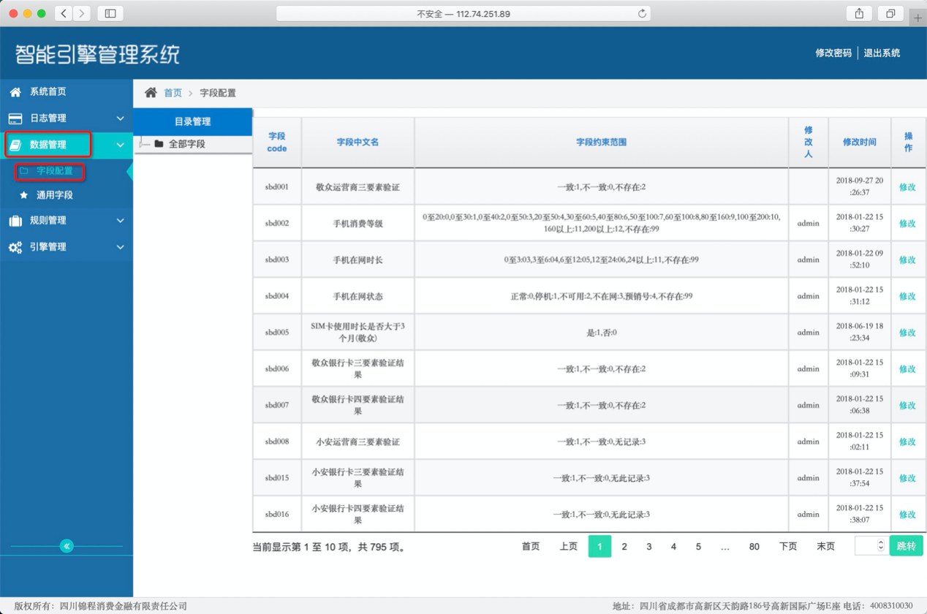

## 3.浏览器选择

引擎页面在不同浏览器中的流畅度不同。win系统，ie适合;mac系统，Safari适合。

## 4.冷知识

引擎上操作不宜太快，否则引擎反应不过来，会报错；

引擎上操作几步就保存一下，否则万一报错，只能重来，别无他法。

# 二、操作流程教学

## 1.添加新字段

涉及角色：只有融慧方，风控、技术、产品经理

步骤：

1）技术添加字段到上图的“字段配置”后，风控在“通用字段”里，右键“全部字段”，出现“新建节点”。不一定每次都需要新建节点，如果相同功能文件夹已有，不用新建。

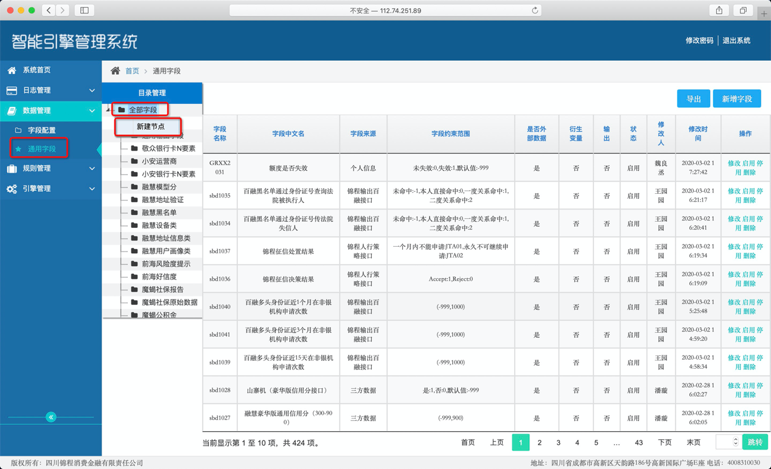

2）单击“新建节点”，输入文件夹名，点击保存。不一定每次都需要新建节点，如果相同功能文件夹已有，不用新建。

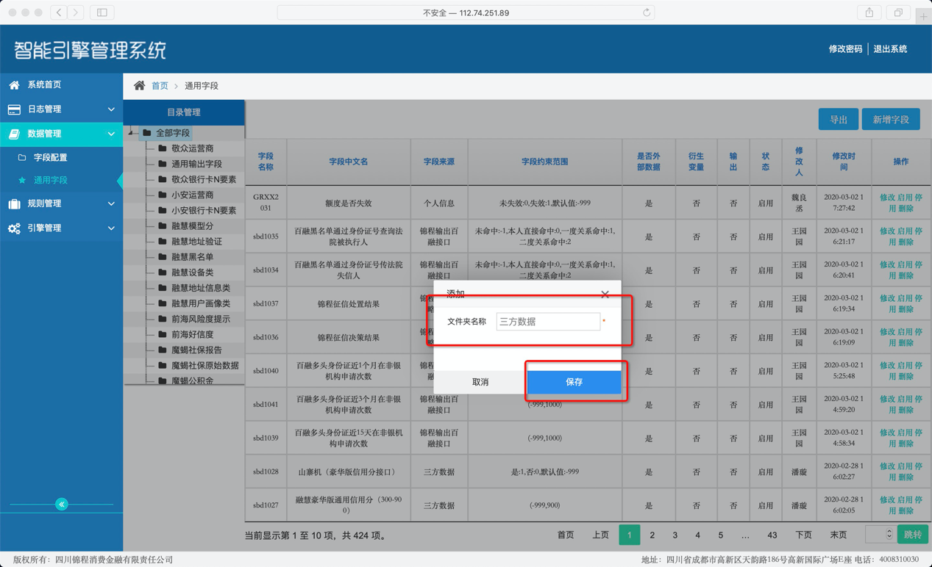

3）单击新增的文件夹名，在此文件夹下添加新上线的字段。单击右上角“新增字段”。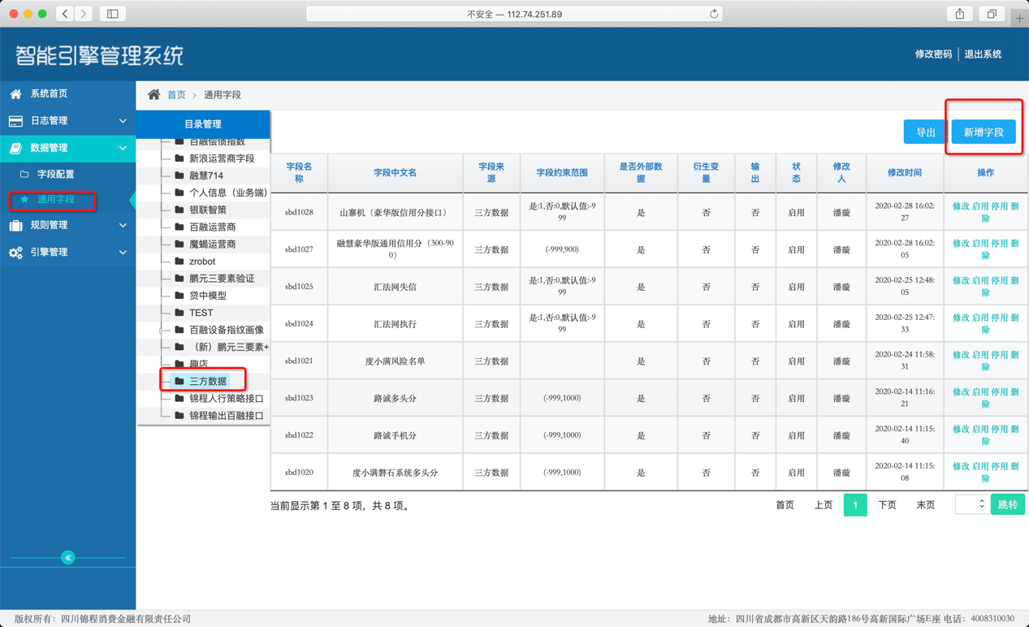

4）弹出“添加字段窗口”，点击灰色处，弹出“输入参数”窗口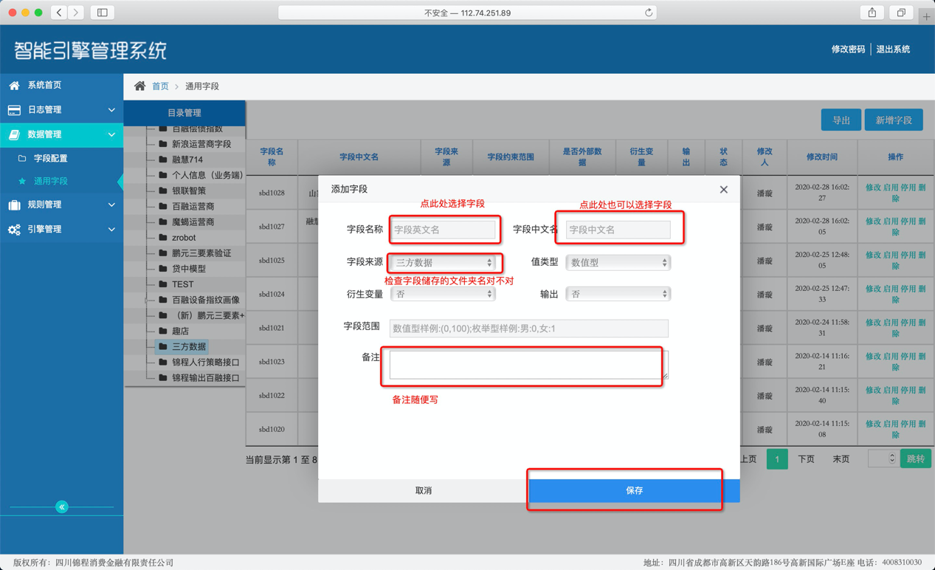

5）弹出“输入参数”窗口，在左侧寻找“通用字段”环节新增的文件夹，找到后单击文件夹名，文件夹内含字段显示在右侧，单击要添加的字段后保存。

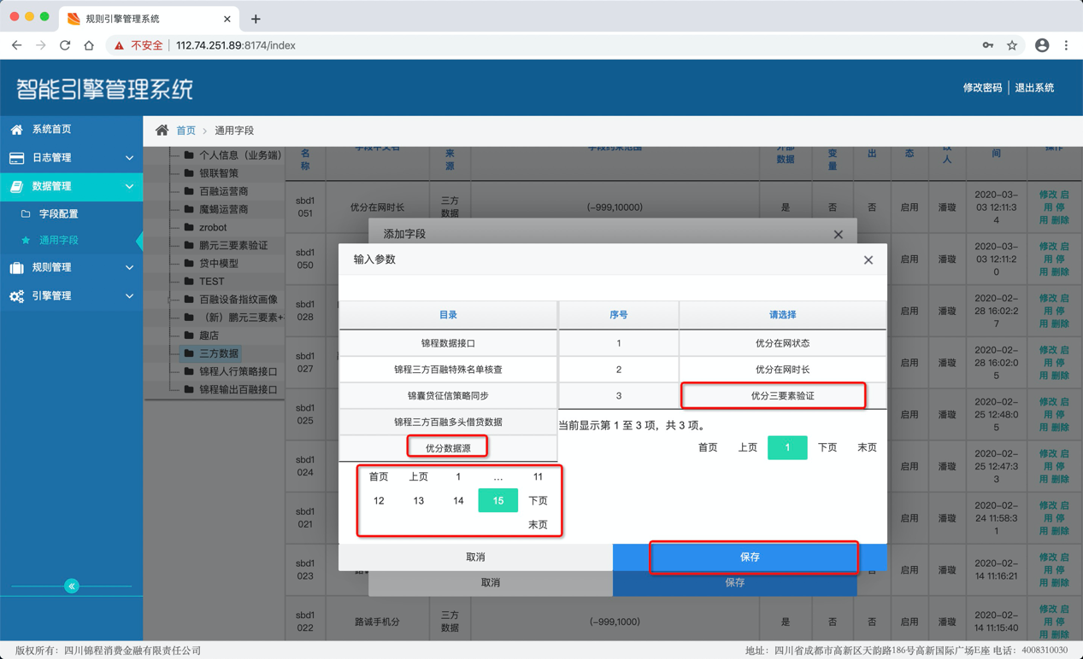

6）单击保存后，返回刚刚的“添加字段”窗口，检查图上标注的地方是否正确，然后保存。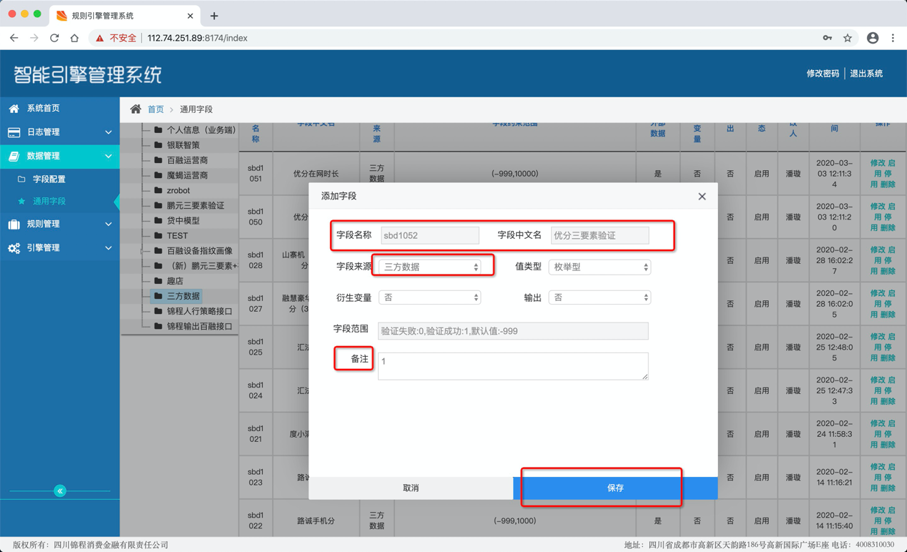

7）保存成功的字段会显示为第一个字段。

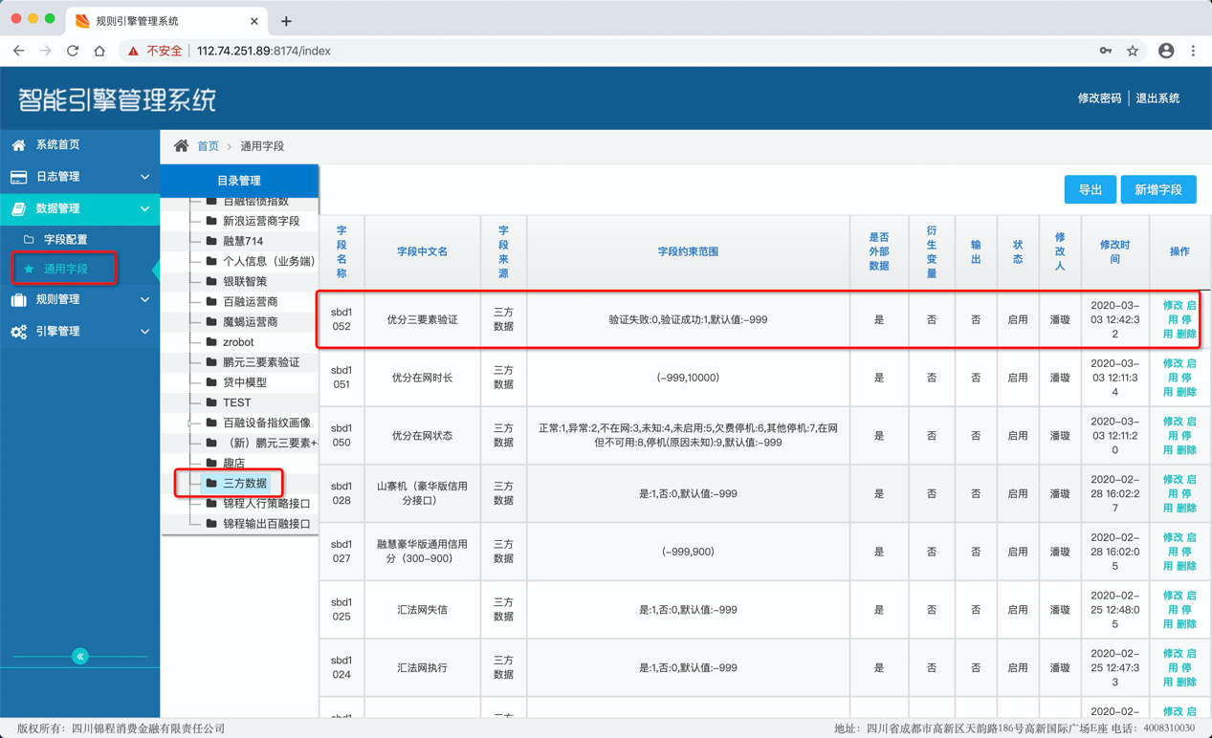

## 2.添加新规则

1）在左侧菜单栏，选择“规则管理”，再单击“规则集”，进入规则集页面后，按需添加规则集文件夹（非必要）。单击文件夹名，选择右上角“新增”。

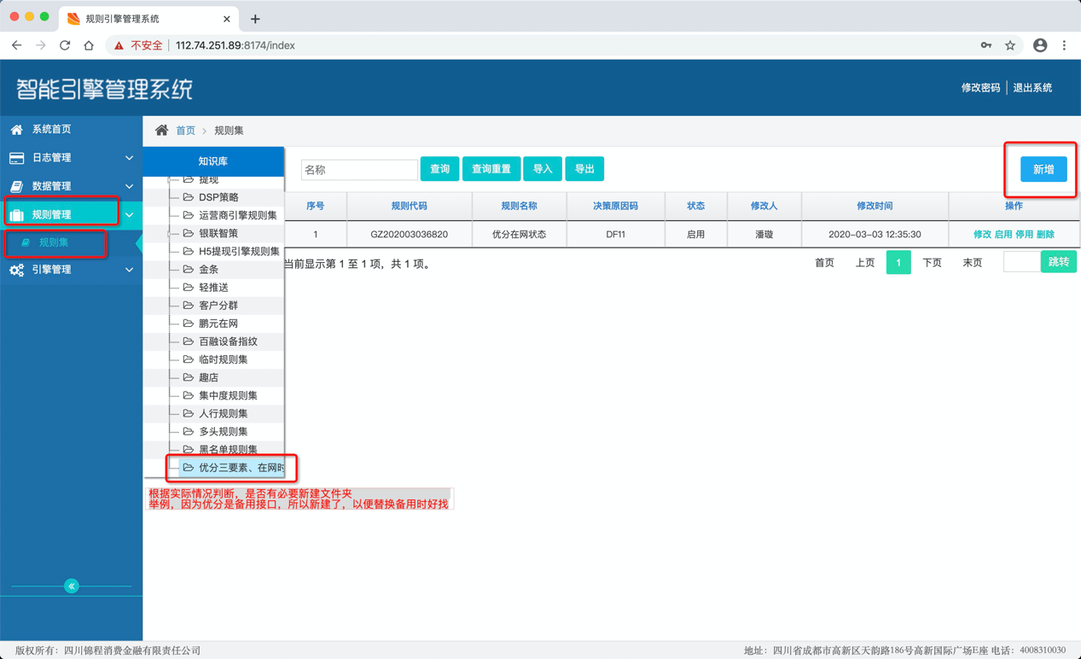

2）弹出“新增”窗口，在图中标注的地方，写上规则内容，按策略文档内容检查一遍后，单击保存。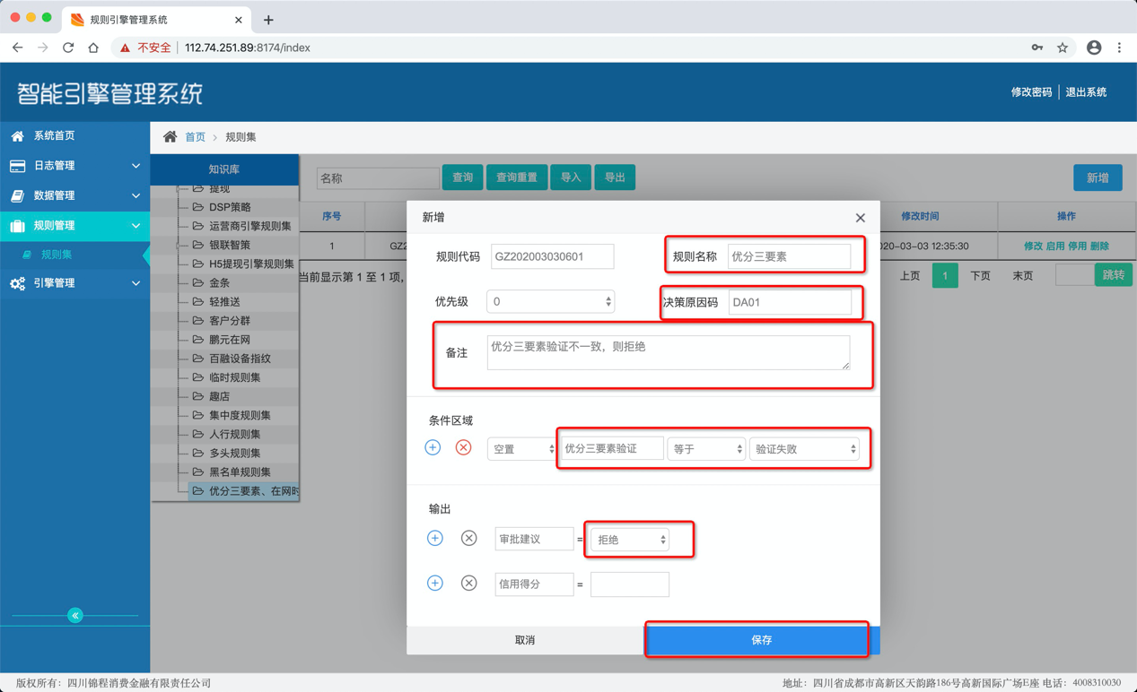

3）保存成功的规则会显示在第一个。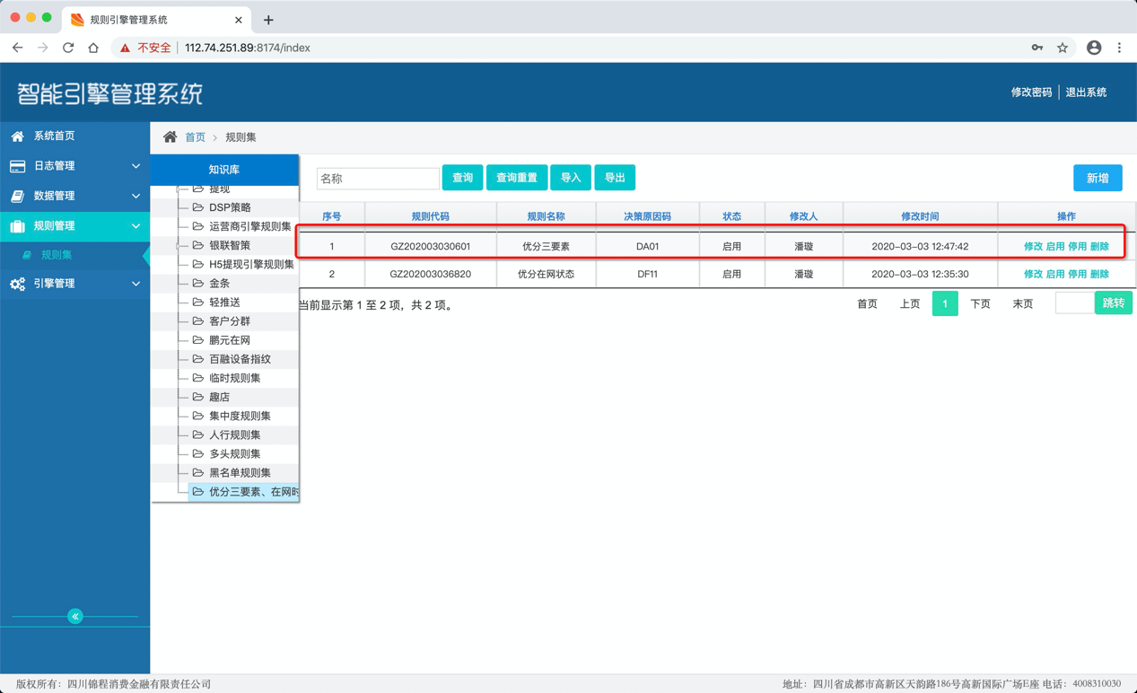

4）以上是简单规则举例，复杂规则（and/or运算）举例：

电信在网时长不足3个月，则拒绝。

（DX1代表<=1个月、DX2代表>1个月且<=等于3个月）

请学习下图，涉及到“或”运算的，字段需要部署两遍。

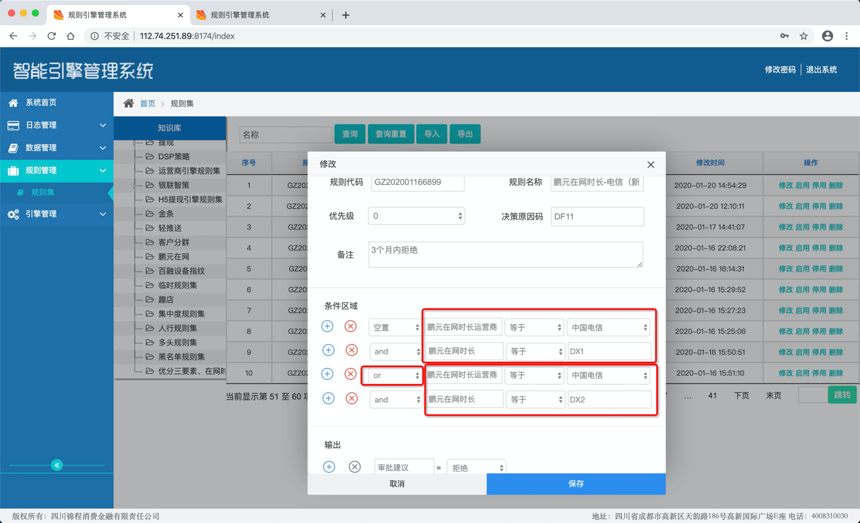

## 3.修改引擎

### 3.1 字段映射

1）进入引擎首页，选择对应的引擎名最右侧的“引擎流程”

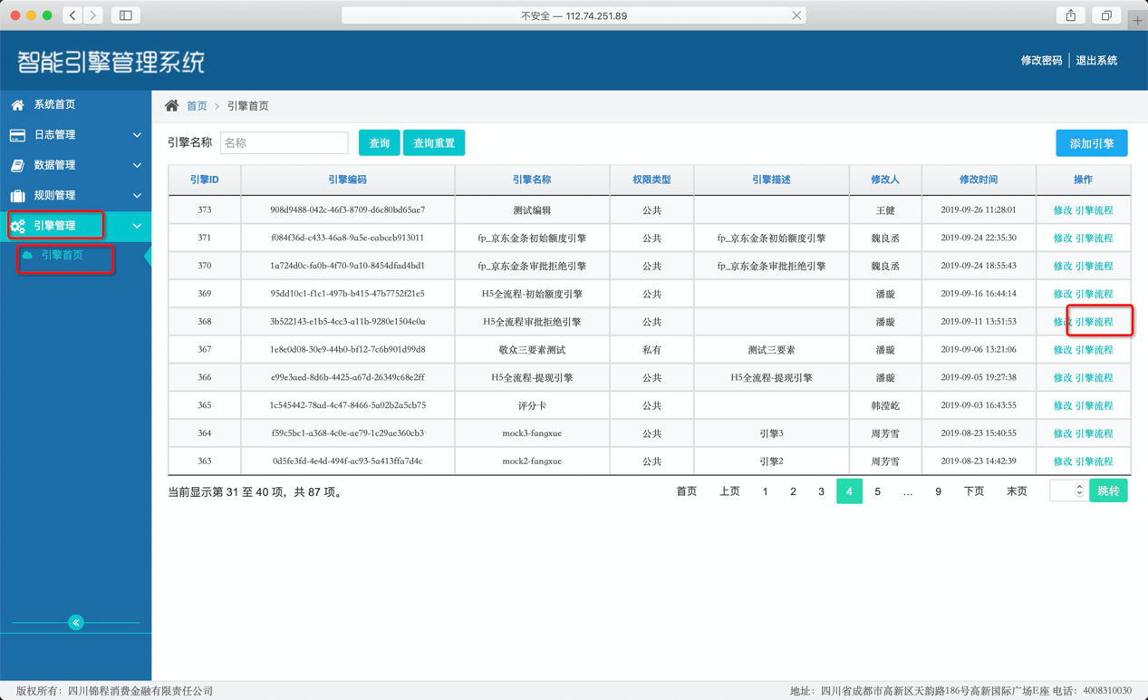

2）进入“引擎流程”之后，首先要选择图标【A】对应的“字段映射”

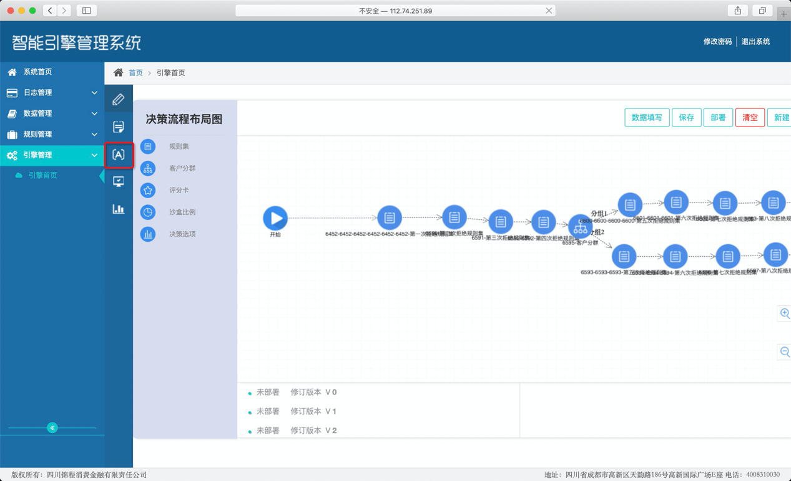

3）右键“全部字段”，出现下拉菜单，单击“添加通用字段”

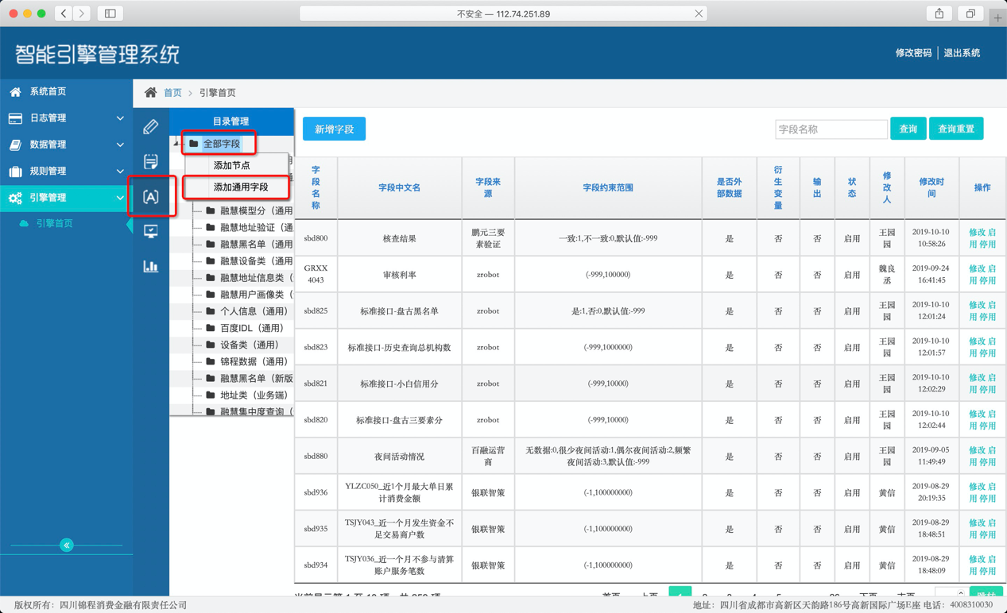

4）选择该引擎所需字段文件夹后，选择确定

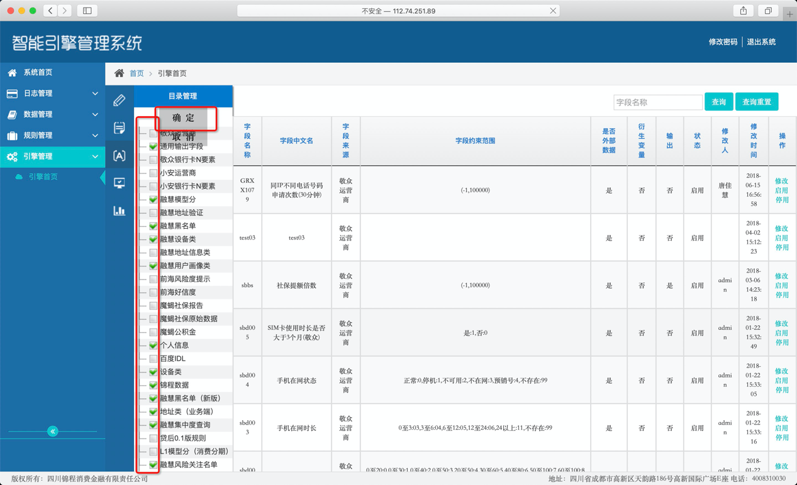

5）选择确定后，该引擎中所用字段会显示在列表，然后单击红方块标出来的图标“规则映射”

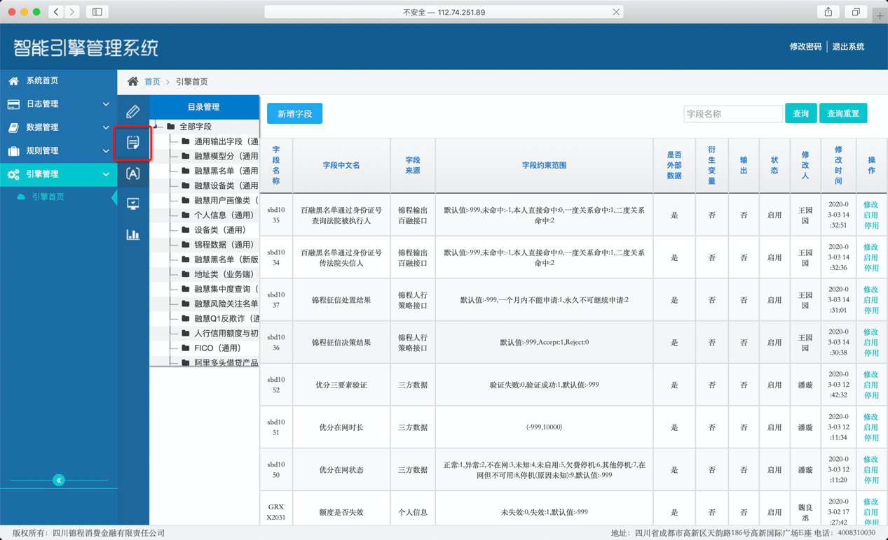

### 3.2 规则映射

1）单击图标“规则映射”后，右键“规则集”，出现下拉菜单，单击“添加通用规则”

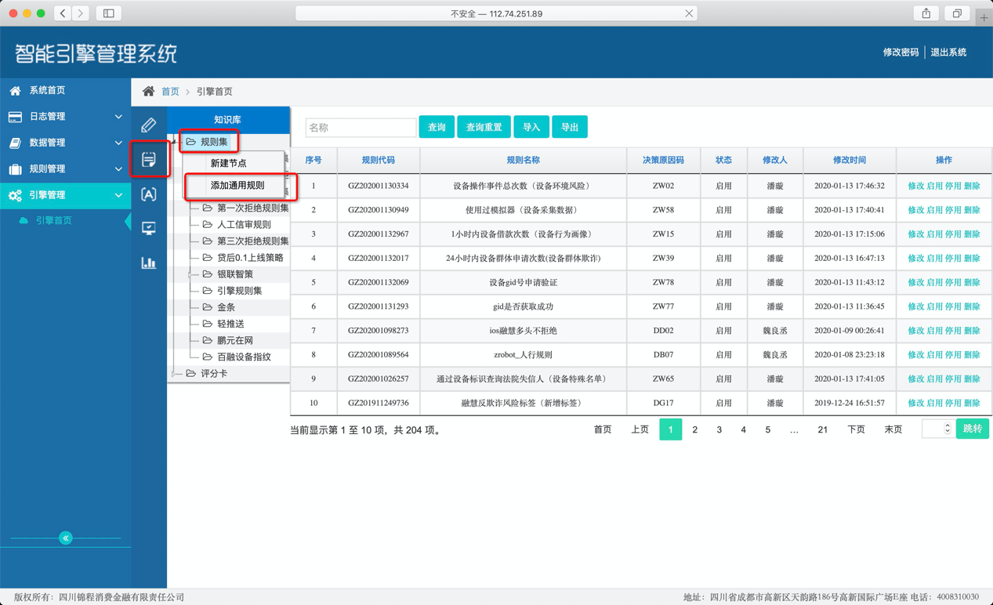

2）选择该引擎所需的规则集，完成后选择确定。

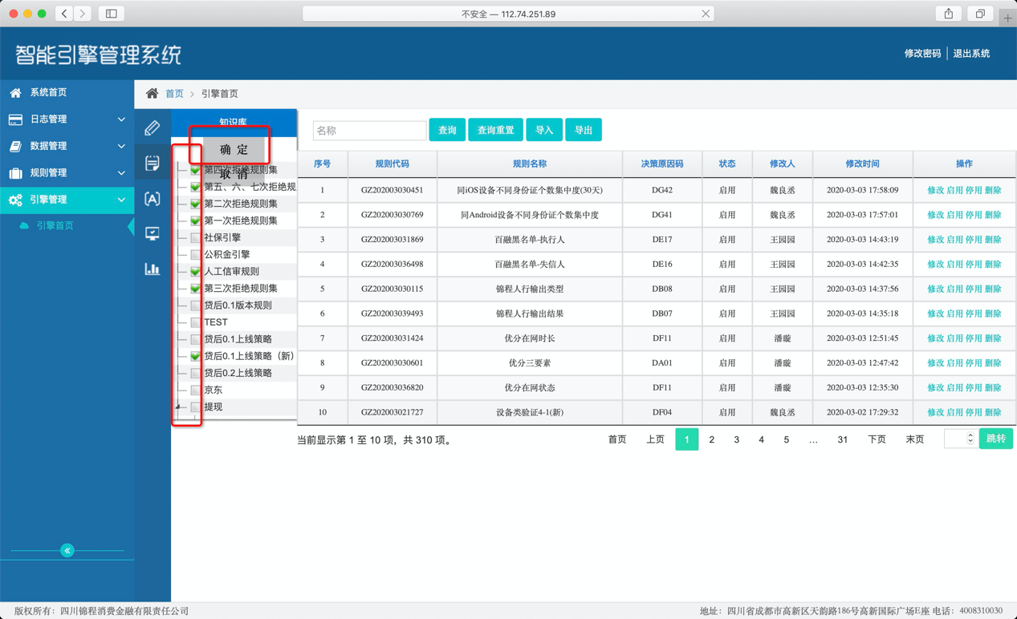

3）新映射的规则会显示在列表，然后单击红方块标出来的图标“引擎设计”

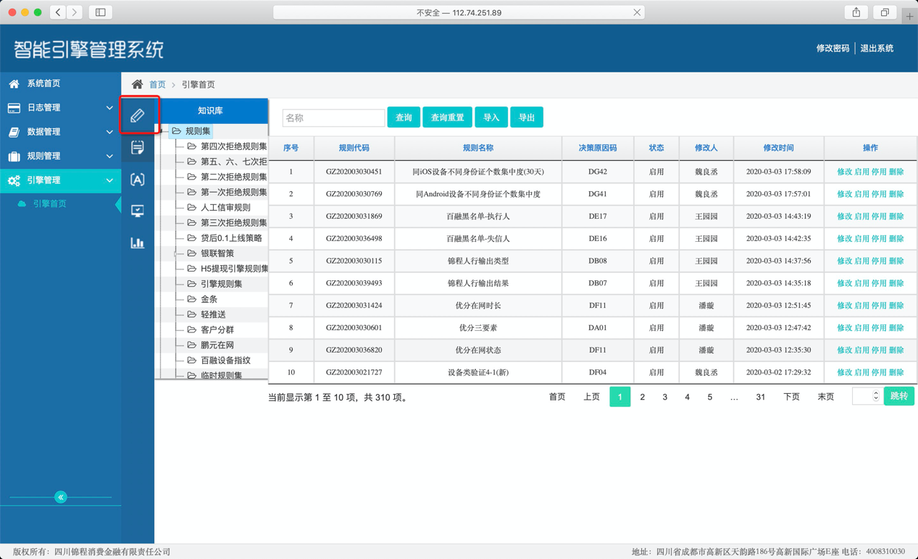

### 3.3 引擎设计

#### 3.3.1 引擎布局图有5种图例

规则集、客户分群、评分卡、沙河比例、决策选项。

想要那种类型，点击文字或图标，拖拽进入画布即可。

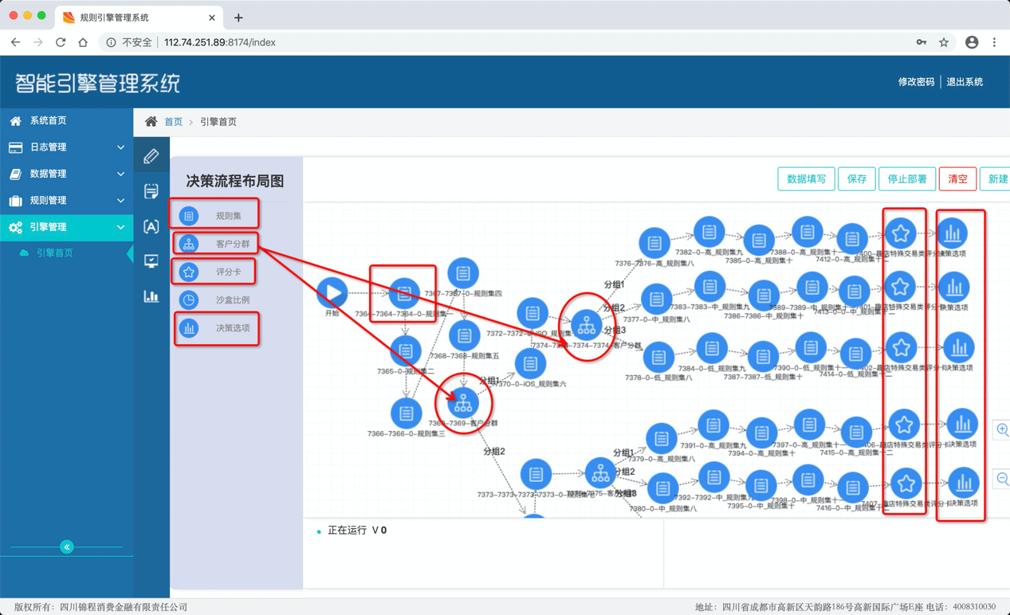

#### 3.3.2编辑规则集

1）将“规则集”图标拖拽至画布，右键规则集图标，选择左上角的修改

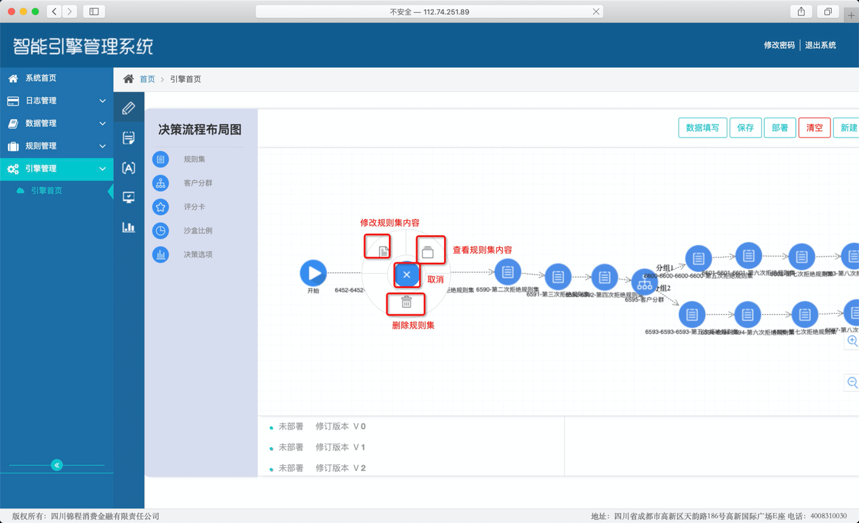

2）出现“规则集详情”弹窗，选择左侧列表中的规则集文件夹名后，选择右侧列表中的规则集，新增规则显示在下面“已选规则”，完成后保存。

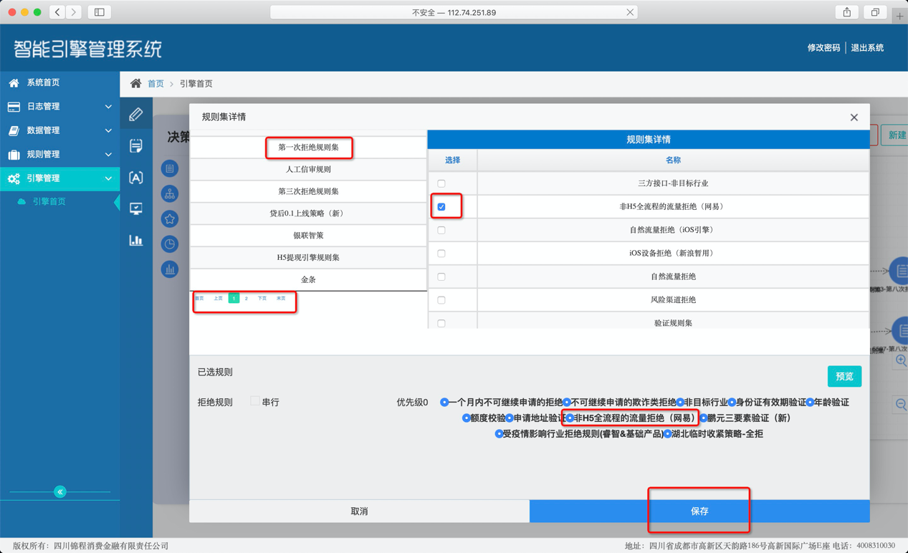

#### 3.3.3 编辑客户分群

1）将客户分群图标拖拽至画布，右键“客户分群”图标，选择左上角的修改，进入弹窗，右上角“添加分组”，“+”代表添加一行运算长度，内容编辑完成后选择保存。

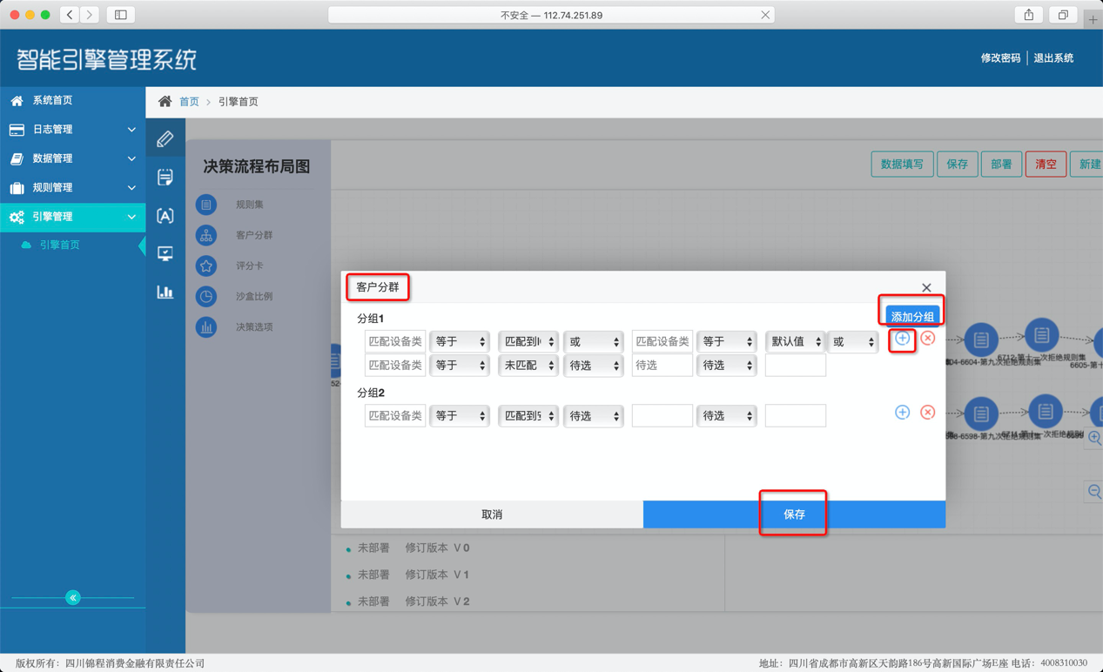

2）在“客户分群”与“规则集”连线时，在弹窗内选择规则集对应的分组，不要选错组号，请再三检查。

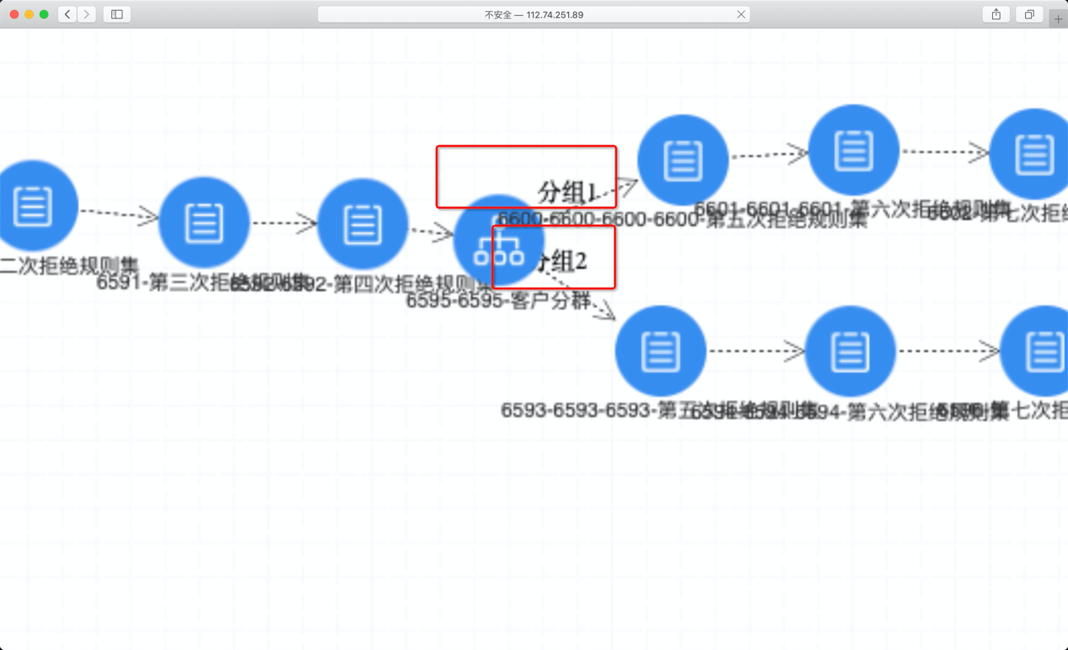

#### 3.3.4 编辑评分卡（和决策选项组合部署）

1）单击“规则映射”，在列表最下面，找到“评分卡”，右键新建节点

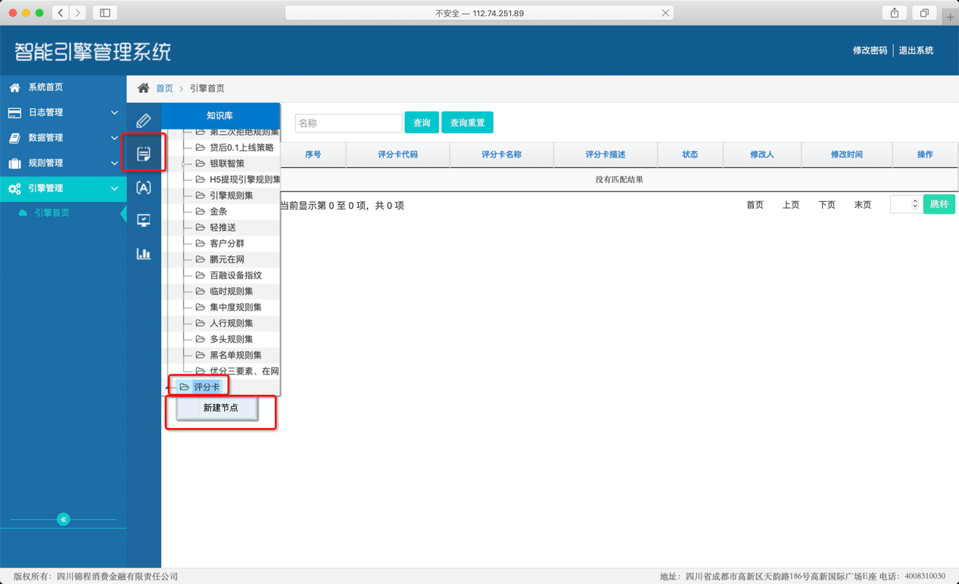

2）单击新建文件夹后，右上角会显示“新增”，单击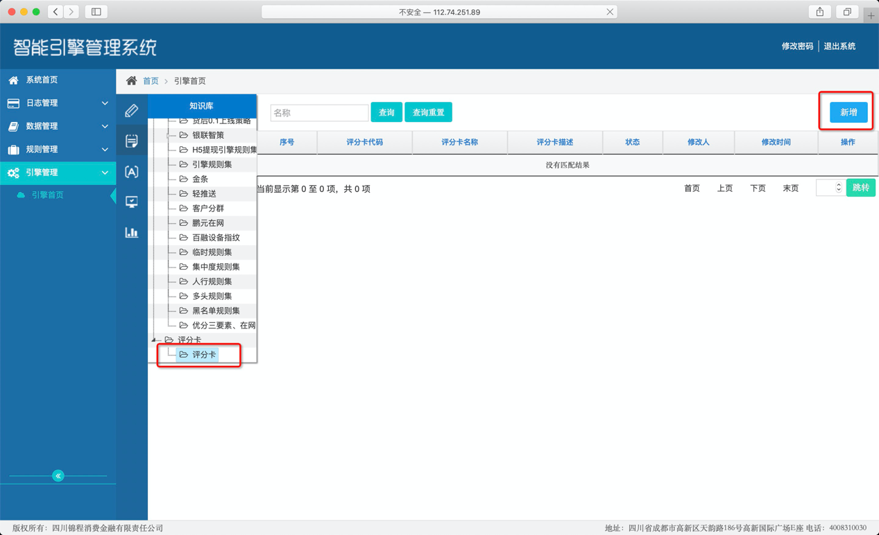

3）在新增评分卡弹窗中，按要求填写上半部分。完成后，在“信用评分”对应的公式栏中，输入“@”，跳出字段弹窗，选择所需字段。

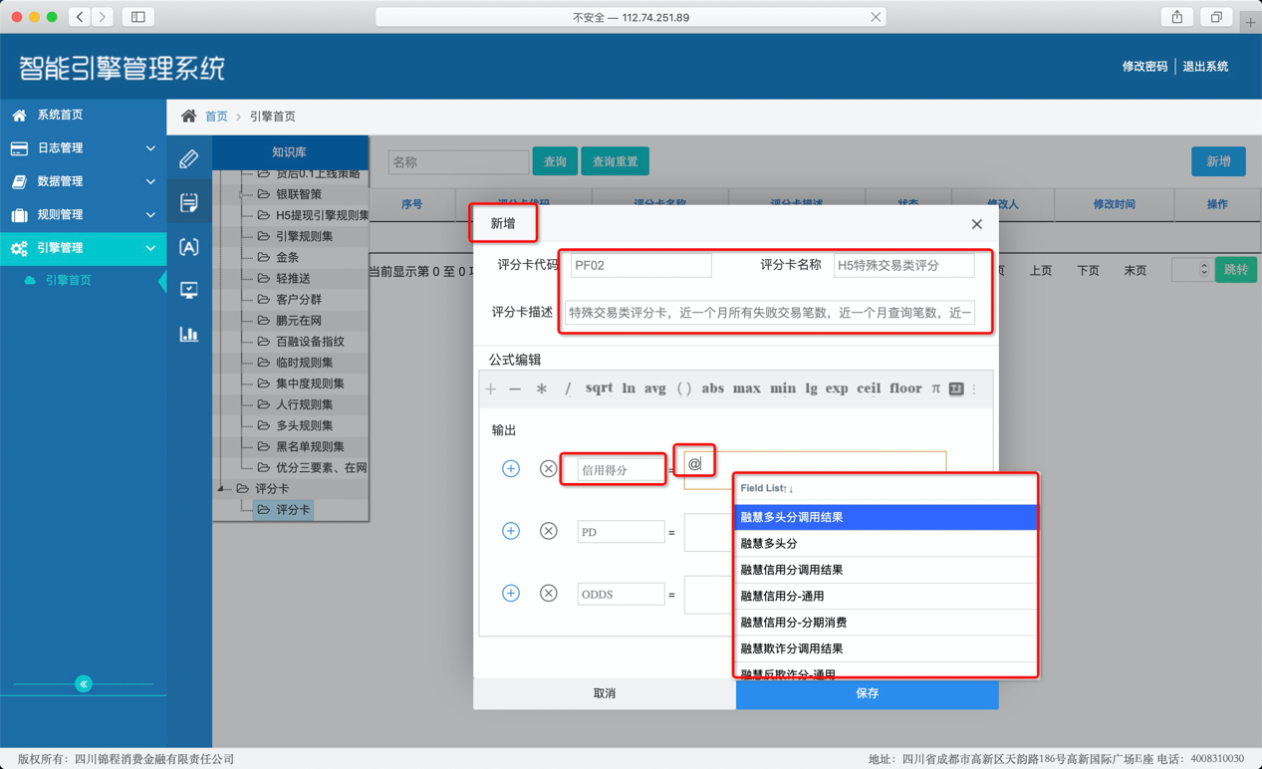

4）字段名和运算符都必须是选出来的而不是手动输入的。

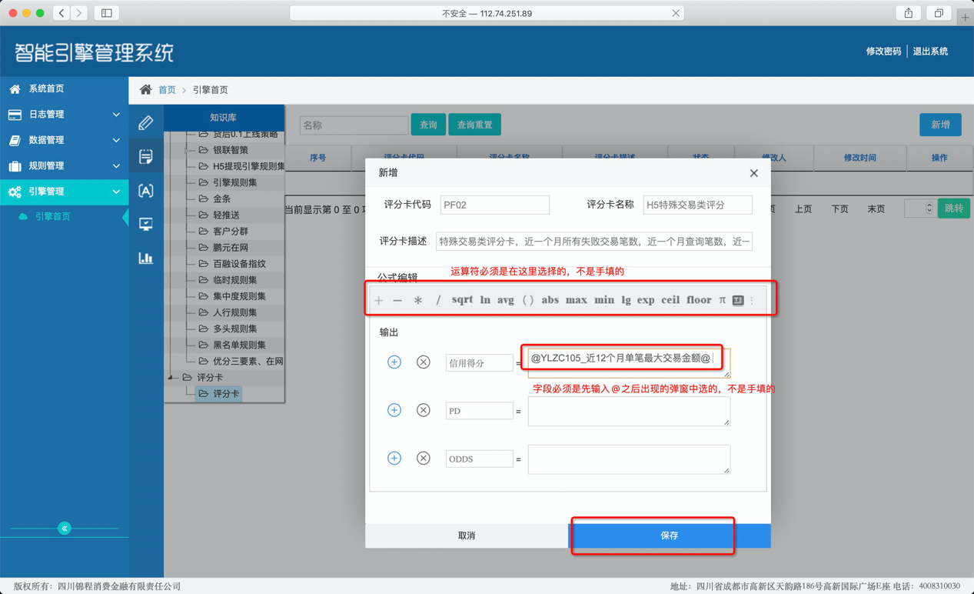

5）每一个字段必须设置区间，否则无效。单击已添加的字段，跳出弹框，选择“区间设定”。

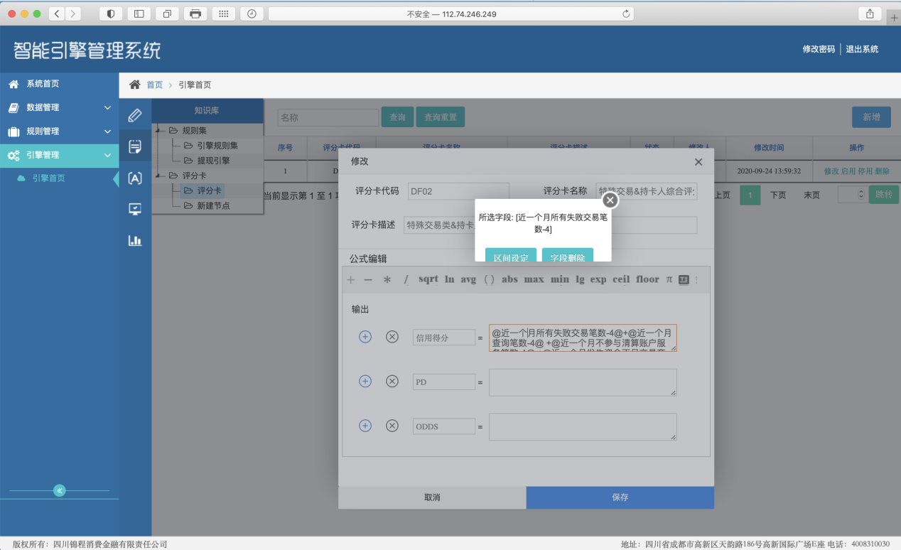

6）区间设定：要参照①“通用字段”中该字段的字段约束范围（0,100000）；②变量阈值（近一个月所有失败交易笔数[0,20）分数为0，[20,+）分数为1）

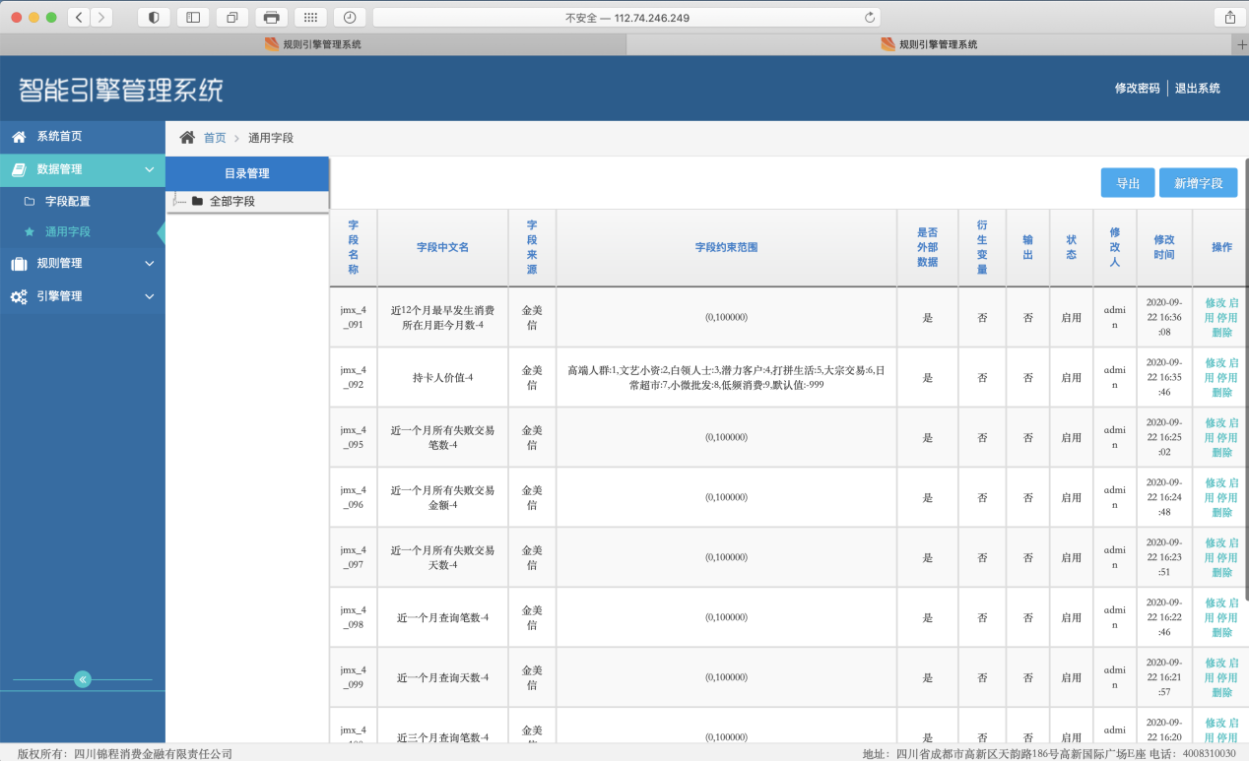

然后综合①②的结果填写区间如下：

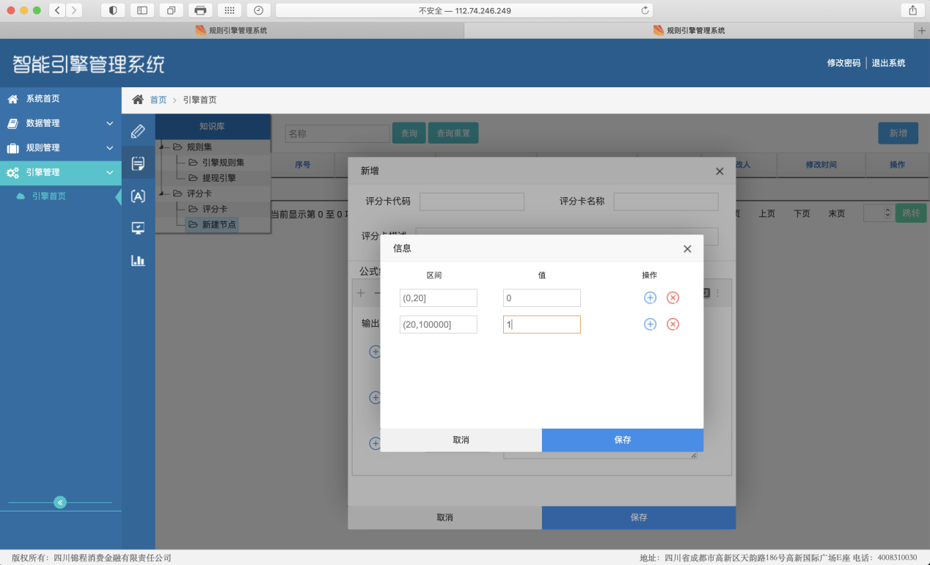

7）按照5）和6）步骤把添加剩余字段和设置区间，最后点击保存。保存后，新增的评分卡会显示在列表，然后单击图标“引擎设计”

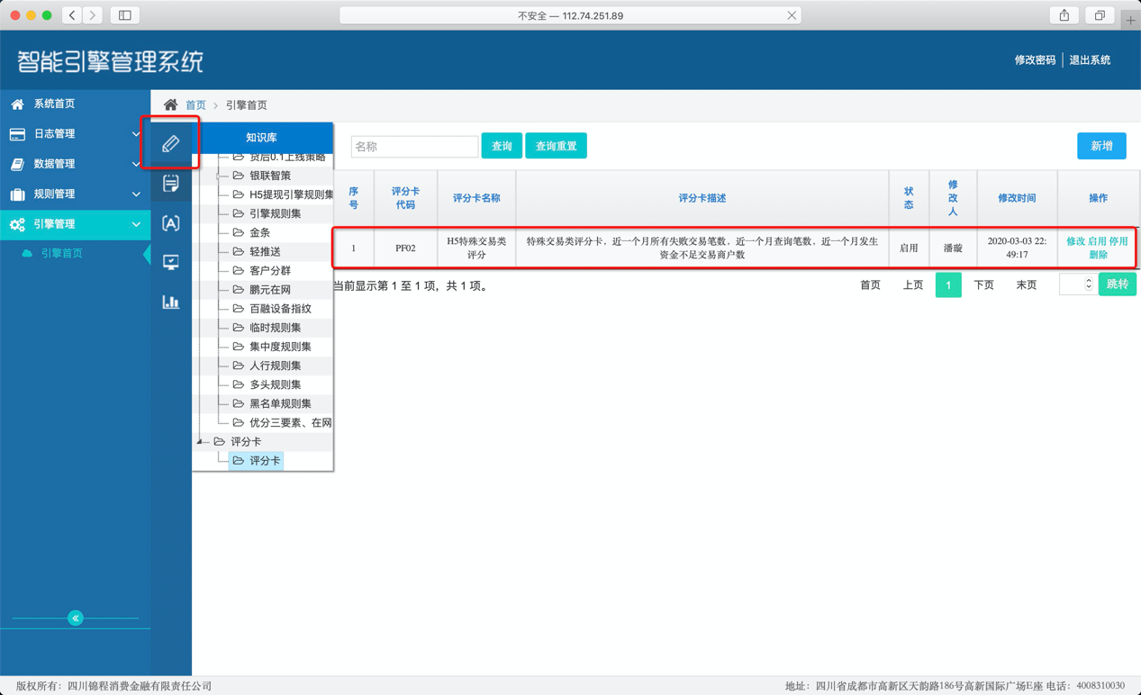

8）将“评分卡”图标拖拽至画布，右键图标，选择左上角的修改，进入弹窗“评分卡列表”，选择评分卡，保存。

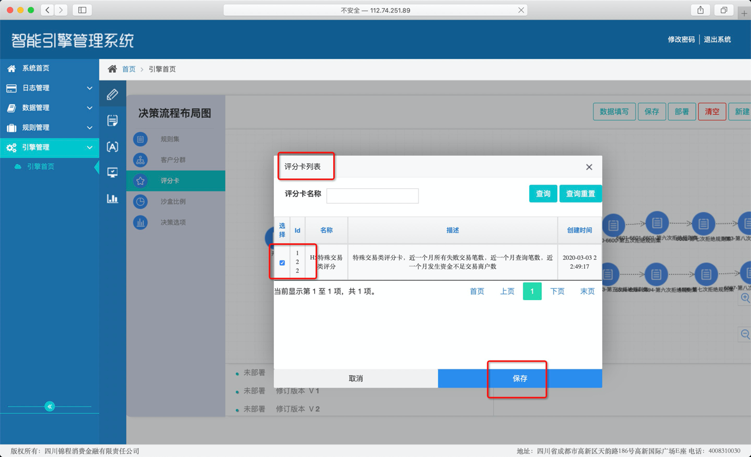

9）将“决策选项”图标拖拽至画布，右键图标，选择左上角的修改，进入弹窗，按下图设置评分卡阈值，完成后保存。

注意：决策选项里只能用一个评分卡，在“输入变量”处单击，单击“评分卡”tab，然后选择刚刚新建的评分卡。“输出变量”处，选择“决策结果”。“决策区域”处，写一个拒绝，一个通过，作为评分卡的阈值，评分卡的阈值只能在这里设置。

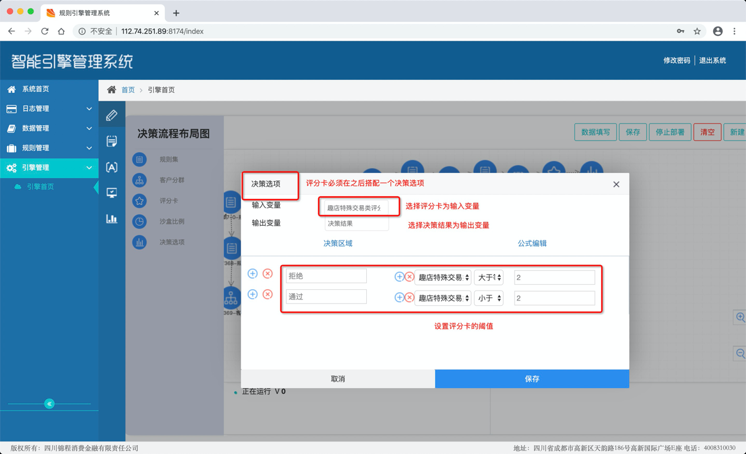

#### 3.3.5 编辑决策选项（单独使用）

1） 将“决策选项”图标拖拽至画布，右键图标，选择左上角的修改，进入弹窗。

在“输入变量”处单击，一般选择“年龄”。

“输出变量”处，选择“决策结果”。

“决策区域”处，只写一个通过，通过条件是年龄大于0。

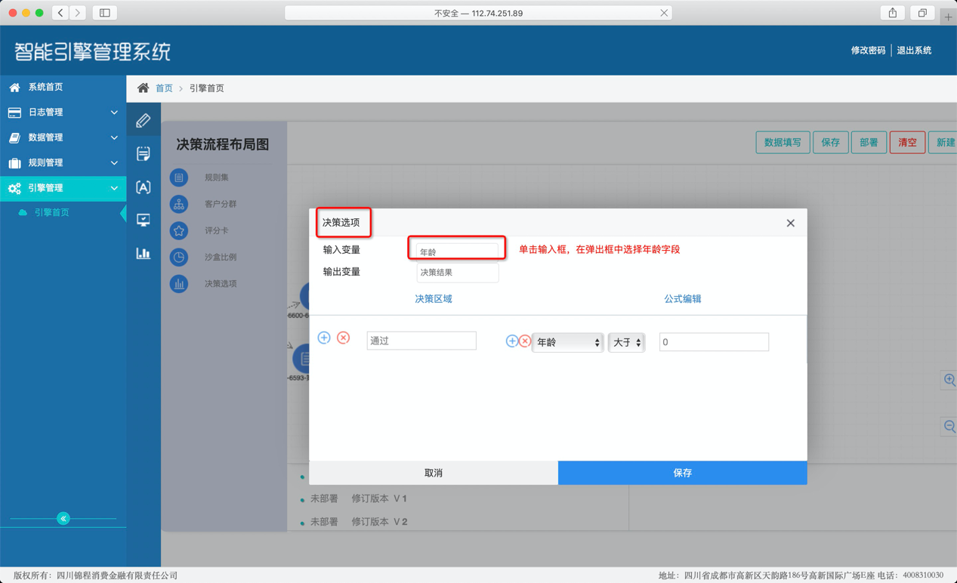

#### 3.3.5 退出引擎

1） 退出引擎不要点击保存，引擎有自动保存，否则会留下子版本，导致引擎加载速度慢。

### 3.4 测试部署正确性

**测试目的：**测试本次引擎操作改动或新增的规则是否部署正确。

#### 3.4.1 测试方式1:数据填写

1）点击引擎画布中的【部署】。这一步极其重要，否则填写完数据就报错，还要关闭后点击部署再重新填写。

2）填写完所有数据，点击执行。其中，要测试的字段，阈值要写能拒绝的，最好是临界值；其他非测试的字段，阈值要写能通过的。

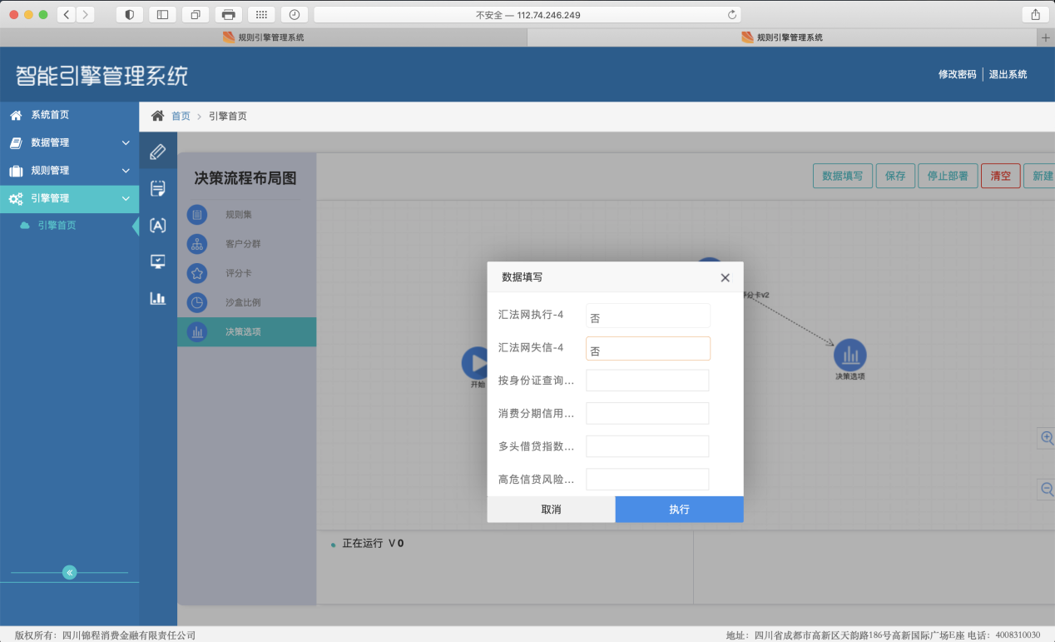

3）执行之后会有弹窗，打开弹窗页；如果浏览器做了特殊配置，拦截了弹窗，也可以在数据统计🡪数据填写找到测试结果。

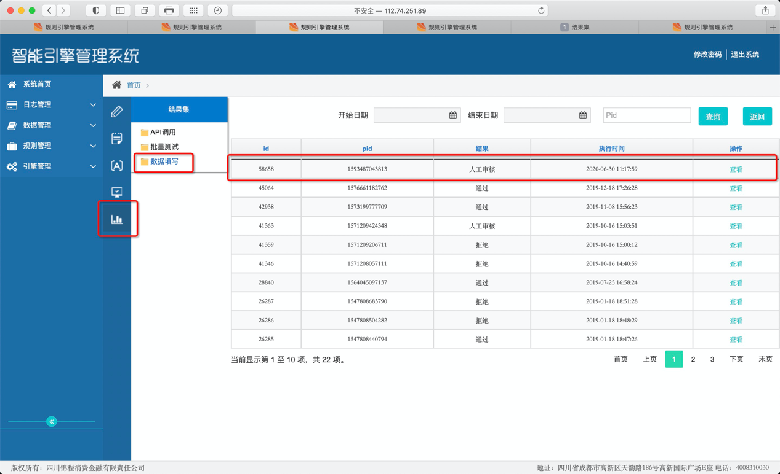

4）点击查看引擎报告。核对真实拒绝原因码和预期是否相符。

#### 3.4.2 测试方式2:批量测试

1）点击引擎画布中的【部署】。这一步极其重要，否则上传批量测试用例就报错。

2）下载批量测试用例模版。

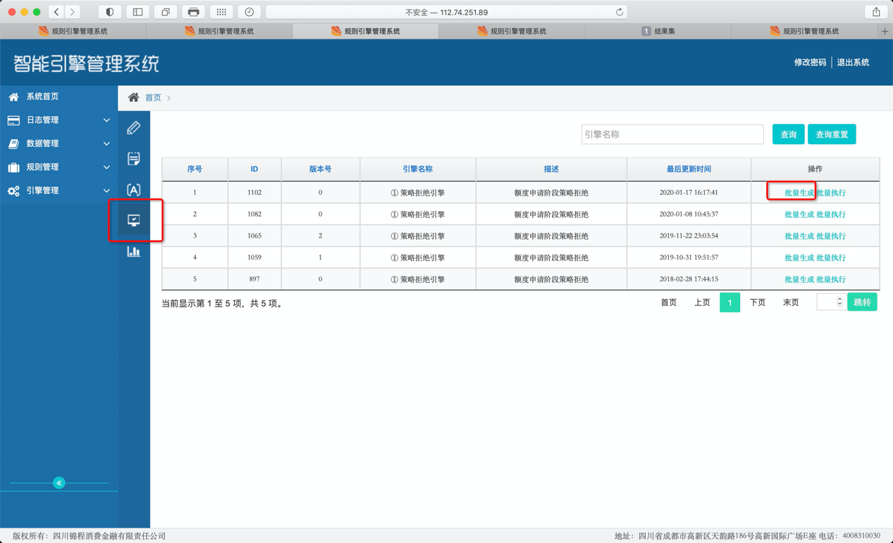

3）在xls中填写完所有数据，不要在表格中使用不规范的格式。其中，要测试的字段，阈值要写能拒绝的，最好是临界值；其他非测试的字段，阈值要写能通过的。

注意：不要更改xls中的格式，例如行间距、字段顺序等，否则上传之后识别不出来。最好用i.e.或Safari浏览器，其他浏览器大概率上传后报错。

4）批量执行测试用例。

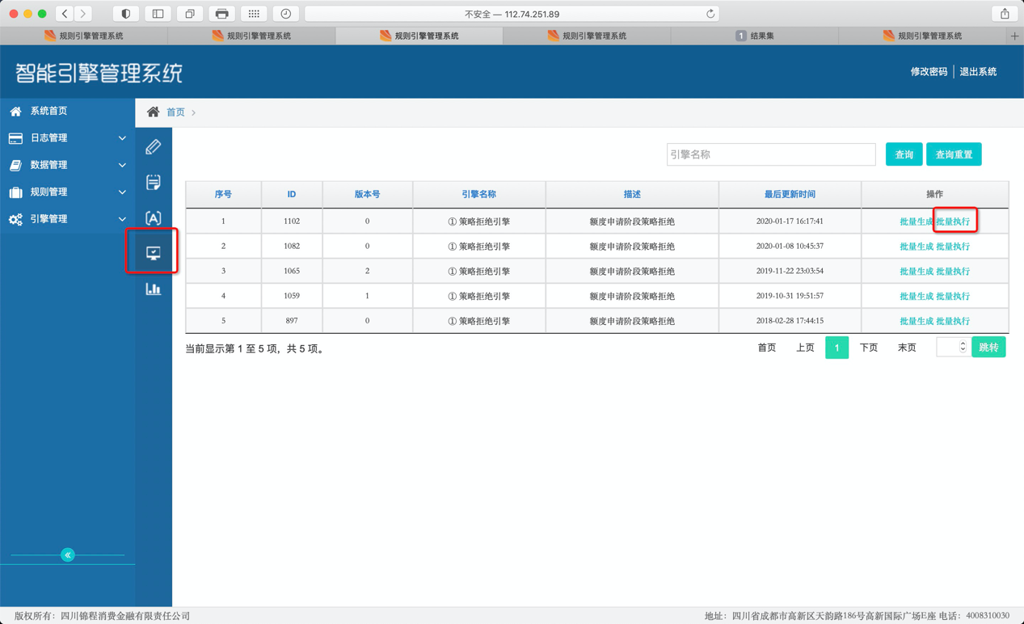

5）在数据统计🡪数据填写找到批量测试结果。点击查看引擎报告。核对真实拒绝原因码和预期是否相符，并在上传的xls中写明“拒绝原因码是/否符合预期”。

